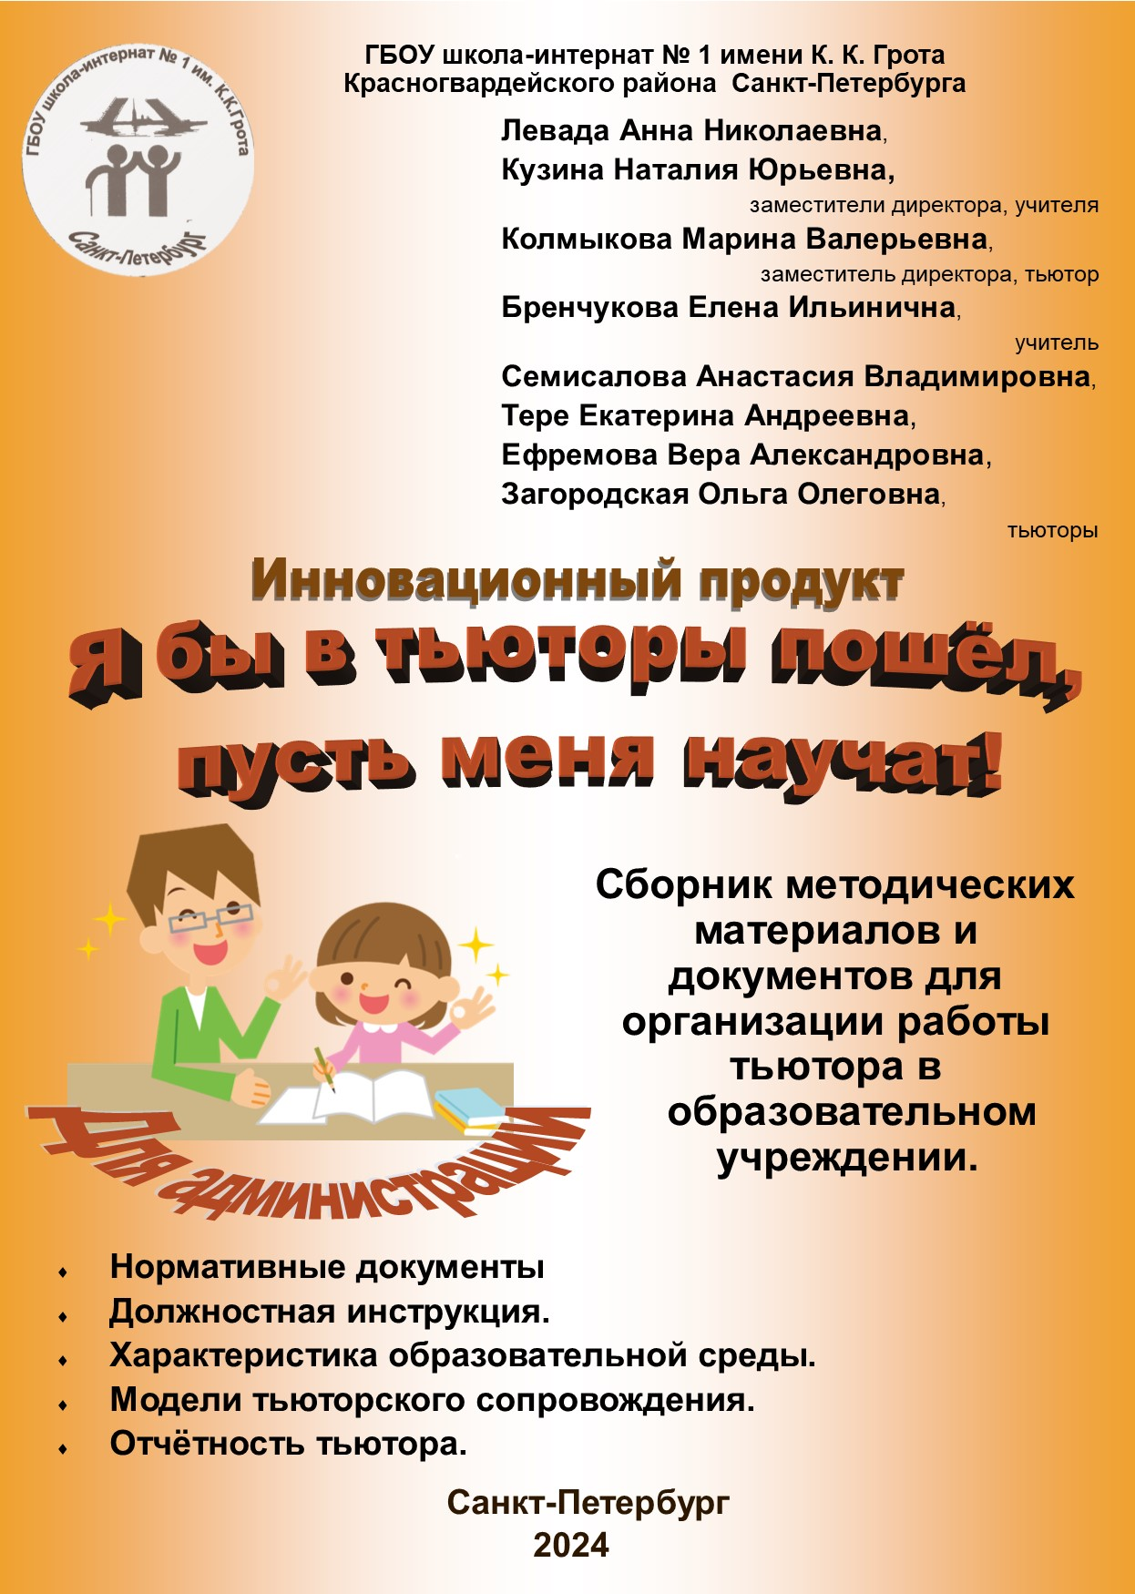

Оглавление
Понятие о тьюторе и тьюторском сопровождении. 3
Адресность продукта. 4
Структура продукта. 4
Актуальность продукта. 4
Инновационность продукта. 5
Планируемые результаты применения продукта. 5
Методические рекомендации по использованию продукта. 6
ЛИТЕРАТУРА 6
МЕТОДИЧЕСКИЕ МАТЕРИАЛЫ И ДОКУМЕНТЫ 9
Тьютор и тьюторант в образовательном учреждении. 9
Ассистент в образовательном учреждении. 11
Нормативно-правовая база, профессиональный стандарт, должностная инструкция, внутренняя документация образовательного учреждения, регламентирующие работу тьютора. 12
Образовательная среда, необходимая для организации полноценного тьюторского сопровождения. 15
Модели тьюторского сопровождения обучающегося. Возможные пути реализации моделей № 1 и № 2 на общеобразовательном уроке. 22
Возможные пути реализации модели № 3 тьюторского сопровождения: тьютор вне школы. 23
Возможные пути реализации модели № 4 тьюторского сопровождения: тьютор вне урока. 25
Приложение 1. 32
Приложение 2. 36
Приложение 3. 40

Левада А.Н.
Кузина Н.Ю.
Колмыкова М.В.,
Бренчукова Е.И.
Семисалова А.В.
Тере Е.А.
Ефремова В.А.
Загородская О.О.

Инновационный продукт
«Я бы в тьюторы пошёл, пусть меня научат!». Сборник методических материалов и документов для организации работы тьютора в образовательном учреждении.

ПОЯСНИТЕЛЬНАЯ ЗАПИСКА

Понятие о тьюторе и тьюторском сопровождении.
Данные методические материалы представляют собой обобщенный многолетний опыт работы образовательного учреждения по организации тьюторского сопровождения обучающихся в образовательном процессе в условиях меняющейся современной действительности.
Тьюторское сопровождение – образовательная технология, в рамках которой основной формой взаимодействия является индивидуальное и групповое сопровождение обучающихся и их родителей (законных представителей) по вопросам формирования и реализации индивидуальных образовательных маршрутов, индивидуальных учебных программ и коррекционных целей.
Тьютор - это педагог, обеспечивающий сопровождение различных форм коррекционно-развивающей и образовательной деятельности детей, а именно: участие в разработке и сопровождении проектов, сопровождение индивидуальных образовательных программ обучающихся, индивидуальных маршрутов развития, организации процесса индивидуальной работы с обучающимися по выявлению, формированию и развитию их познавательных интересов, сопровождение процесса формирования их личности и жизненно важных компетенций.
Тьюторское сопровождение представляет собой достаточно молодую форму организации образовательного процесса. Эффективность её подтверждена результатами обучающихся в освоении образовательных программ, достижении успехов в дальнейшей самореализации в течение десяти лет и более.
Классно-урочная форма организации образовательного процесса является наиболее распространённой формой обучения для большинства обучающихся. Но всегда есть и будут обучающиеся с особыми образовательными потребностями, которым такая форма обучения подходит не в полной мере или не подходит совсем. Это и одаренные, нестандартно мыслящие обучающиеся, которым «тесно» в рамках школьной программы. И, конечно, обучающиеся с ограниченными возможностями здоровья, которым необходимо организовать процесс обучения, исходя из имеющихся у них образовательных потребностей.
Тьюторское сопровождение таких обучающихся позволяет, не отказываясь от классно-урочной системы, найти в ней компромиссы, чтобы обеспечить эффективное развитие обучающихся, способствовать наиболее полной их самореализации в обществе.

Адресность продукта.
Данный продукт предназначен для администрации образовательных учреждений. Будет полезен образовательным учреждениям, где есть необходимость организации тьюторского сопровождения образовательного процесса.

Структура продукта.
Данный продукт включает:
- пояснительную записку;
- нормативные положения, регламентирующие работу тьютора;
- должностную инструкцию;
- характеристику образовательной среды;
- модели тьюторского сопровождения;
- примеры отчетных документов тьютора.

Актуальность продукта.
Использование тьюторского сопровождения в образовательном процессе способствует индивидуализации обучения, это сегодня является очень актуальным с учетом требований обновленных образовательных стандартов.
С учетом постоянных изменений в образовательной политике и методологии предлагаемые материалы и документы будут способствовать быстрой адаптации образовательного учреждения к новым требованиям и стандартам.
Методические материалы и документы, входящие в состав продукта, могут быть адаптированы для работы с различными категориями обучающихся, что позволит создавать инклюзивные условия для всех обучающихся, независимо от их индивидуальных потребностей.

Инновационность продукта.
Инновационность данного продукта состоит в том, что он содержит в себе полную информацию, необходимую для организации тьюторского сопровождения в образовательном учреждении «с нуля».

Планируемые результаты применения продукта.
При использовании продукта в работе по организации тьюторского сопровождения администрация образовательного учреждения сможет:
- проинформировать родителей обучающихся о возможности организации в образовательном учреждении такого специального условия, как тьюторское сопровождение;
- эффективно организовать процесс сопровождения обучающихся, находящихся на инклюзивном обучении;
- подобрать из соискателей на должность тьютора наиболее подходящую кандидатуру, владеющую всеми необходимыми компетенциями;
- организовать подходящую образовательную среду для обучающихся, нуждающихся в тьюторском сопровождении;
- проанализировать предложенные модели тьюторского сопровождения обучающихся, выбрать наиболее подходящий вариант или использовать элементы предложенных моделей;
- организовать в полной мере отчетность работы тьютора, проанализировать по этим документам эффективность работы тьютора и выбранной модели сопровождения;
- организовать при необходимости тьюторское сопровождение в дистанционном формате обучения.

Методические рекомендации по использованию продукта.
Для организации тьюторского сопровождения в своем образовательном учреждении необходимо обратиться к методическим материалам и документам, а именно:
- изучить нормативную базу, регламентирующую работу тьютора;
- выбрать из числа соискателей на должность тьютора наиболее подходящего кандидата, обладающего необходимыми компетенциями;
- познакомить тьютора с должностной инструкцией и отчетными документами;
- обсудить с тьютором, другими педагогами, работающими с обучающимся, а также с родителями (законными представителями), образовательную и предметно-развивающую среду; создать образовательную среду, необходимую обучающемуся, в образовательном учреждении и на дому;
- обсудить и утвердить индивидуальный учебный план, индивидуальную программу обучения и развития обучающегося в сотрудничестве с тьютором, другими педагогами, родителями (законными представителями) обучающегося;
- выбрать модель тьюторского сопровождения, приемлемую для обучающегося, учитывающую его индивидуальные образовательные потребности;
- оценить эффективность работы тьютора, выбранной модели тьюторского сопровождения, проведя анализ отчетной документации тьютора за выбранный период, динамику развития, результаты обучения, индивидуальные достижения обучающегося;
- сделать выводы и скорректировать процесс сопровождения при необходимости.

ЛИТЕРАТУРА

- Байгулова, Н.В. Тьютор как специалист по педагогическому сопровождению детей, имеющих ограниченные возможности здоровья [Электронный ресурс] / Н.В.Байгулова //Проблемы современного педагогического образования.- 2016.-№53-5.-С. 38-44.-
- Карпенкова И. В. Тьютор в инклюзивной школе: сопровождение ребенка с особенностями развития: курс лекций. М.: ЦРИД «Наш солнечный мир», 2017. 114 с.
- Ковалёва Т. М., Кобыща Е. И., Попова (Смолик) С. Ю., Теров А.А., Чередилина М. Ю. Профессия «Тьютор». М., 2012. 124 с.
- Самсонова Е.В., Карпенкова И.В. Профессиональная подготовка тьюторов для инклюзивного образования. Учебное пособие. М., 2024.
- Годовникова Л.В. Психолого-педагогическое сопровождение обучающихся с ОВЗ: учебное пособие для вузов / Л.В. Годовникова. 2-е изд. М.: Юрайт, 2022. 218 с
- Методические рекомендации с моделями тьюторского сопровождения по обучению детей с ОВЗ / сост.: Е.А. Вишнякова. Липецк: ГАУ ДПО ЛО «ИРО», 2017. 66 с. 10. Ольхина Е.А. Представления педагогов специальных (коррекционных) учреждений о роли тьютора / Е.А. Ольхина, С.Е. Уромова // Проблемы современного педагогического образования. 2021. № 71-3. С. 139–142
- Гончарова Галина Альбертовна, Лазуренко Светлана Борисовна, Голубчикова Анастасия Валентиновна Образовательная среда для детей с ограниченными возможностями здоровья и инвалидностью в современной школе // Известия РГПУ им. А. И. Герцена. 2021. №200.
- Котькова, Г.Е. Комплексное сопровождение участников образовательного процесса: творческие подходы и эффективные технологии: Пособие для студентов и организаторов социальной и педагогической деятельности / Г.Е. Котькова - Орел: ГОУ ВПО "ОГУ", Орловский филиал ИСМО РАО, 2005 - 89с.
- Назарова Т.С., Тихомирова К.М. Информационно-образовательная среда новой школы и проблемы ее материально-технического обеспечения/ Образовательные технологии XXI века: информационная культура и медиаобразование. ОТ'13 // Сб. статей междунар. научно-практ. конф./ Под ред.С.И. Гудилиной, К.М.Тихомировой. М., 2013.
- Носкова Наталья Александровна Проектирование инклюзивной образовательной среды в образовательных учреждениях// Этнодиалоги. 2022. №3
- Ратенко С. Е., Тищенко Н. А. Здоровьесберегающие технологии в образовательной среде // Концепт. -2015.
- Рубцов В.В. Ивошина Т.Г. Проектирование развивающей образовательной среды школы. М., 2002. 272 с.
- Саблева Анна Сергеевна Коррекционно-развивающая среда образовательной организации в условиях инклюзии // Ярославский педагогический вестник. 2015. №6.
- Самсонова, Е.В. Основные педагогические технологии инклюзивного образования : учеб.-метод. пособие / Е.В. Самсонова, Т.П. Дмитриева, Т.Ю. Хотылева. - М. : Педагогический университет «Первое сентября», 2013. - 36 с.
- Слободчиков В.И. О понятии образовательной среды в концепции развивающего образования. М., 2000. 230 с.
- Смирнов Н. К. Здоровьесберегающие образовательные технологии в современной школе. - М.: АПК и ПРО, 2002. - С. 20.
- Стратегии командного сотрудничества в реализации инклюзивной практики образования : сб. материалов / сост. Н. Борисова, М. Перфильева. - М. : Перспектива, 2011. - 120 с.
- Тарасов С.В. Образовательная среда: понятие, структура, типология // Вестник ЛГУ им. А.С. Пушкина. – 2011. – №3. – С. 133-138.
- Тверская Н. В. Здоровьесберегающий подход в развитии успешности ученика // Образование в современной школе. - 2005. - № 2. - С. 1.
- Тихомирова К. М., Кудина И. Ю. Дидактические компоненты образовательной среды в системе средств обучения // Отечественная и зарубежная педагогика. 2016. №6
- Юрченко Д. В. Образовательная среда как фактор познавательной активности // Kant. 2023. №2
- Ясвин В.А. Образовательная среда: от моделирования к проектированию. М., 2001. 365 с.
- https://urok.1sept.ru/

МЕТОДИЧЕСКИЕ МАТЕРИАЛЫ И ДОКУМЕНТЫ

Тьютор и тьюторант в образовательном учреждении.
Одним из специальных условий для получения образования обучающимися с ограниченными возможностями здоровья (ОВЗ) является предоставление услуг ассистента (помощника), оказывающего обучающимся необходимую техническую помощь, и (или) тьютора.
Тьютор (англ. tutor – наставник, опекун; лат. tueor – наблюдаю, забочусь, оберегаю) – исторически сложившаяся особая педагогическая позиция, которая обеспечивает разработку индивидуальных образовательных маршрутов и сопровождает процесс индивидуального образования в школе.
Тьюторство всегда возникает и существует там, где есть необходимость в индивидуальном посредничестве между образовательной средой и ребенком, основной его функцией является сопровождение ребенка в образовательном процессе. Интенсивное развитие теории и практики психолого-педагогического сопровождения связано с расширением представлений о целях образования, в число которых включены цели развития, воспитания, обеспечения физического, психического, нравственного здоровья обучающихся; превентивная и оперативная помощь в разрешении их индивидуальных проблем. «Сопровождать – значит следовать вместе с кем-нибудь, находясь рядом», - говорит нам словарь русского языка С.И. Ожегова. То есть сопровождение ребенка – это движение вместе с ним, рядом с ним. Такое сопровождение прежде всего основывается на принципе индивидуализации.
Задача тьютора – построение образовательного пространства как пространства проявления познавательных инициатив и интересов обучающихся. Это относится к любому из уровней образования, и соотносится с возрастными особенностями учеников. Данное пространство может быть организовано как для детей с ограниченными возможностями здоровья и трудностями в обучении, так и для успешных, одаренных детей.
Смысл тьюторского сопровождения - удовлетворение индивидуальных потребностей ребенка, поддержка ученика в ситуации преодоления несоответствия отдельных требований программы его реальным возможностям. Тьютор не меняет программу, он диагностирует эти трудности и подбирает методы, которые помогут ребенку их преодолеть, отслеживает динамику развития.
Как же определить, что обучающийся нуждается в такой мере поддержки, как тьюторское сопровождение?
Если обучающийся относится к категории детей с ОВЗ, то документами, в которых находится рекомендация о необходимости организации тьюторского сопровождения могут являться:
- заключение псисихолого-медико-педагогической комиссии (ПМПК);
- индивидуальная программа реабилитации инвалидов (ИПР);
- перечень мероприятий абилитации и реабилитации (выписка на основании рекомендаций ИПРА).
Но бывает так, что необходимость дополнительной поддержки ребенка становится очевидна уже в процессе обучения, тогда решение о таком сопровождении может быть принято на заседании психолого-педагогического консилиума школы (ППк). Причины могут быть различны, например, желание родителей обучающегося на дому ребёнка привозить его на индивидуальные занятия в помещения школы, в связи с чем ребёнок нуждается не просто в присмотре и уходе в период между уроками, но и в сопровождении во время такого пребывания педагогическим работником, чтобы свободное время прошло с пользой. Это могут быть также поздно выявленные
- нарушение поведения ребенка, при котором он не может себя контролировать и самостоятельно организовать себя для успешного усвоения программного материала;
- аутоподобное поведение;
- другие проблемы коммуникативного характера, обуславливающие невозможность постоянного пребывания ученика в контакте с одноклассниками без педагогической модерации.
На заседании консилиума могут быть определены сроки, на которые предоставляется тьюторское сопровождение.

В однородном классе, где все обучаются по одной и той же образовательной программе или одному и тому же варианту образовательной программы, тьютор сосредоточен больше на оказании тьюторанту помощи в адаптации учебного материала для тьюторанта и решении проблем психологического характера. Например, сопровождает чтение и письмо рельефно-точечным шрифтом Брайля, в то время как класс использует плоскопечатный шрифт. На уроке привлекает внимание ребенка к учителю: «Смотри на …» (называет имя учителя), «Слушай…», «Открой тетрадь…», «Возьми ручку, пиши…» и т.п. Следит за организацией рабочего пространства тьюторантом, соотносит задание учителя с физическими возможностями ученика, корректирует его, определяет, когда следует остановиться и переключиться на новое задание, если видит, что ребенок не справляется, либо решает, что для усвоения учебного материала всё равно необходимо закончить задание, но сначала нужно провести динамическую паузу и т.п. На переменах и в послеурочное время наблюдает за отношениями других детей и включает тьюторанта в коллектив в нужный момент, учит устанавливать контакт, заинтересовывает в общении.
В смешанном классе, где образовательная программа или вариант обучения тьюторанта не совпадают с образовательной программой класса, тьютор проводит со своим тьюторантом отдельный урок параллельно уроку в классе по заданиям, которые были специально подготовлены учителем для особого ученика. С учителем тьютор также обсуждает цели и задачи своей работы, возможные трудности, режим на уроке и вне урока, особенности характера и поведения ребенка, организацию и степень взаимодействия с родителями. Важно понимать, что работа тьютора не заменяет работу учителя, а дополняет её.
Тьютор может помочь своему подопечному в отношениях с родителями в условиях школы, например, рассказать, что было в школе, познакомить с друзьями. Он может также проконсультировать родителей по вопросам, касающимся освоения образовательной программы тьюторантом, его возрастных и психологических особенностей.
Модели тьюторского сопровождения могут быть дополнены, например, в условиях дистанционного обучения или в условиях реализации индивидуального учебного плана вне урока.

Ассистент в образовательном учреждении.
Наравне с тьюторским сопровождением обучающемуся с ОВЗ может быть рекомендована помощь ассистента. Очень важно разделять эти понятия.
Тьютор – это педагог, оказывающий обучающемуся помощь в адаптации и усвоении образовательной программы, помогающий социализироваться и реализовать свой творческий потенциал.
Ассистент — это прежде всего технический помощник, который необходим при отсутствии или существенном ограничении у обучающегося способности к самообслуживанию, способности к передвижению, способности к ориентировке в пространстве, способности к вербальному общению.
Задачи ассистента:
- получение информации от инвалида, лица с ограниченными возможностями здоровья, его родителей (законных представителей) о характере необходимой технической помощи;
- обеспечение инвалиду, лицу с ограниченными возможностями здоровья доступа на объекты социальной инфраструктуры, к месту отдыха и предоставляемым в нем услугам;
- проведение для инвалида, лица с ограниченными возможностями здоровья инструктажа по вопросам соблюдения правил поведения в процессе оказания технической помощи;
- уведомление родителей (законных представителей) о случившейся непредвиденной ситуации и ее последствиях для жизни и здоровья инвалида, лица с ограниченными возможностями здоровья;
- оказание помощи в использовании технических средств реабилитации (изделий);
- оказание первой помощи при угрожающих жизни состояниях;
- оказание помощи в соблюдении санитарно-гигиенических требований.

Нормативно-правовая база, профессиональный стандарт, должностная инструкция, внутренняя документация образовательного учреждения, регламентирующие работу тьютора.
Основным правовым документом, закрепляющим возможность получения общего и профессионального образования инвалидами, является Конвенция Генеральной ассамблеи ООН о правах инвалидов (принята 13 декабря 2006 года). Россия ратифицировала Конвенцию в 2012 году, изданы федеральный закон от 3 мая 2012 года № 46-ФЗ «О ратификации Конвенции о правах инвалидов» и федеральный закон от 1 декабря 2014 года № 419-ФЗ «О внесении изменений в отдельные законодательные акты Российской Федерации по вопросам социальной защиты инвалидов в связи с ратификацией Конвенции о правах инвалидов».
В федеральном законе от 29 декабря 2012 года № 273-ФЗ «Об образовании в Российской Федерации» в статье 79 определяются специальные условия для получения образования обучающимися с ограниченными возможностями здоровья. В них в том числе включено предоставление услуг ассистента (помощника), оказывающего обучающемуся необходимую помощь. При получении образования обучающимся с ограниченными возможностями здоровья и инвалидностью предоставляются бесплатно услуги сурдопереводчиков и тифлосурдопереводчиков.
Приказ Министерства образования и науки РФ от 9 ноября 2015 года № 1309 «Об утверждении Порядка обеспечения условий доступности для инвалидов объектов и предоставляемых услуг в сфере образования, а также оказания им при этом необходимой помощи» предписывает в пункте 4е руководителям образовательных организаций всех уровней обеспечивать предоставление услуг тьютора на основании соответствующей рекомендации в заключении психолого-медико-педагогической комиссии или индивидуальной программе реабилитации или абилитации инвалида (ИПРА).
Совместный приказ Минтруда, Минпросвещения, Министерства науки и высшего образования РФ от 14 декабря 2018 года № 804н/299/1154 «Об утверждении Типовой программы сопровождения инвалидов молодого возраста при получении ими профессионального образования и содействие в последующем трудоустройстве» рекомендует включать в региональную программу мероприятий работы по сопровождению инвалидов молодого возраста при получении профессионального образования, включая информационное, социальное, реабилитационное и психолого-педагогическое сопровождение. Требования к организации образовательной деятельности для лиц с ОВЗ в профессиональных образовательных организациях (Письмо Министерства образования и науки РФ от 18 марта 2014 года № 06-281) в пункте 2.1 регламентируют введение в штат профессиональных образовательных организаций должности тьютора, педагога-психолога, социального педагога, специалиста по специальным техническим и программным средствам обучения с целью комплексного сопровождения обучения студентов с инвалидностью и ОВЗ. В соответствии с Письмом Минпросвещения России от 20 февраля 2019 года № ТС-551/07 «О сопровождении образования обучающихся с ОВЗ и инвалидностью», образовательная организация обладает автономией, и в случае отсутствия в заключении ПМПК рекомендаций о предоставлении тьютора или ассистента психолого-медико- педагогическим консилиумом профессиональной образовательной организации может быть принято решение о предоставлении таких услуг на определенный период или на постоянной основе. В профессиональном стандарте тьютора (Приказ Минтруда России от 10 января 2017 года № 10н «Об утверждении профессионального стандарта «Специалист в области воспитания) деятельность тьютора описана как «педагогическое сопровождение реализации обучающимися, включая обучающихся с ОВЗ и инвалидностью, индивидуальных образовательных маршрутов, проектов».
Деятельность тьютора регламентируется следующими нормативно-правовыми документами:
- приказом Министерства образования и науки Российской Федерации от 22 декабря 2014 г. №1601 «О продолжительности рабочего времени (нормах часов) педагогической работы за ставку заработной платы) педагогических работников и о порядке определения учебной нагрузки педагогических работников, оговариваемой в трудовом договоре»;
- приказом Минпросвещения России от 28.08.2020 N 442 (ред. от 20.11.2020) "Об утверждении Порядка организации и осуществления образовательной деятельности по основным общеобразовательным программам - образовательным программам начального общего, основного общего и среднего общего образования" (Зарегистрировано в Минюсте России 06.10.2020 N 60252).

Требования к квалификации тьютора, необходимой для качественного выполнения трудовых функций, опыт, умения, знания и образование, необходимые ему для работы, определяет профессиональный стандарт. В настоящее время это Профессиональный стандарт "Специалист в области воспитания", утверждённый приказом Минтруда России от 30.01.2023 N 53н "Об утверждении профессионального стандарта (зарегистрировано в Минюсте России 03.03.2023 N 72520). Приказ №53н вступил в силу 1 сентября 2023 года. Профессиональный стандарт будет действовать до 1 сентября 2029 года. В нём указана обобщённая трудовая функция G6 «Тьюторское сопровождение обучающихся» и три возможные трудовые функции:
- педагогическое сопровождение для реализации обучающимися, включая обучающихся с ОВЗ и инвалидностью, индивидуальных образовательных маршрутов, проектов;
- организация образовательной среды для реализации обучающимися, включая обучающихся с ОВЗ и инвалидностью, индивидуальных образовательных маршрутов, проектов;
- организационно-методическое обеспечение реализации обучающимися, включая обучающихся с ОВЗ и инвалидностью, индивидуальных образовательных маршрутов, проектов.
По каждой из функций расписаны трудовые действия, необходимые умения и необходимые знания.
С профессиональным стандартом можно познакомиться, пройдя по ссылке: https://www.garant.ru/products/ipo/prime/doc/406391837/?ysclid=m2kcpixyph886916473#1000
Образовательное учреждение вправе контролировать деятельность тьютора и устанавливать внутреннюю документацию, обязательную для ведения этим специалистом. В качестве примера можно привести следующие документы:
- план работы тьютора на учебный год;
- мониторинг сформированности основных навыков тьюторанта на начало и конец учебного года;
- дневник наблюдений тьютора (см. Приложение 2).

Образовательная среда, необходимая для организации полноценного тьюторского сопровождения.
Образовательная среда имеет решающее значение для обучения. Она влияет на безопасность обучения и мотивацию обучаемых, создает возможности для обучения, а также повышает качество обучения. В настоящее время создание образовательной среды становится одним из важнейших требований образовательных стандартов. В основе образовательной среды, в первую очередь, лежит принцип учета возрастных особенностей. В том случае, когда мы говорим о создании образовательной среды в школе, следует учитывать психологические основы взаимодействия всех участников образовательного пространства, дизайн и эргономику современной среды.
Образовательная среда рассматривается как совокупность пространственно-предметного, социального и психолого-дидактического компонентов. В создании эффективной образовательной среды имеют значение:
- внешние условия (состояние помещений и оборудования для занятий),
- межличностные отношения между педагогами и учениками как субъектами образовательного процесса;
- содержание и методы обучения, учитывающие возрастные, физические и психологические особенности обучающихся.
Создание образовательной среды в широком понимании этого термина, должно обеспечивать:
- социализацию обучающихся, их умение взаимодействовать с другими участниками образовательного процесса, как с педагогами, так и с другими учениками;
- вовлечение обучающихся в различные виды образовательной деятельности с целью формированию всесторонне развитой личности;
- соответствие содержания, форм и методов образования возрастным и психологическим особенностям детей.
Тьюторского сопровождения могут требовать разные категории детей с ограниченными возможностями здоровья: с нарушениями слуха, зрения, тяжелыми нарушениями речи (ТНР), опорно-двигательного аппарата (НОДА), интеллекта, с расстройствами аутистического спектра (РАС), а также с тяжелыми множественными нарушениями развития (ТМНР). Все они имеют как общие, так и специфические образовательные потребности.
Тьютор, являясь квалифицированным специалистом, должен быть способен оказать помощь в процессе обучения ребенку с любым нарушением развития.
Задачи тьютора:
- обеспечить ребенку комфортное пребывания в школе: организовать в классе и школе рабочее место и место отдыха (парта ученика в классе, бумажные и электронные учебные материалы, освещение), следить за соблюдением школьного режима дня, оказывать помощь в самообслуживании и проведении санитарно-гигиенических процедур;
- обеспечить социализацию ребенка: помочь влиться в коллектив класса, установить и поддерживать дружеские отношения со сверстниками, сотрудничать с педагогами, родителями других обучающихся (при необходимости), одноклассниками для создания комфортной психологической атмосферы;
- обеспечить усвоение ребенком образовательной программы: адаптировать учебный материал с опорой на психические, физические особенности и ресурсы ребёнка.
Перечень задач тьютора определяет ряд взаимосвязанных элементов
образовательной среды, включающий пространственный, информационный, предметный, технически, социальный компоненты.
Пространственный компонент представляет собой помещение, в котором реализуется педагогический процесс. Оно должно соответствовать множеству параметров (гигиеническим нормам, освещенности, температурному режиму, оборудованию учебной мебелью). Мебель и предметы обихода для него рекомендуется подбирать определённой высоты, способной обеспечивать безопасное движение и перемещение ребенка. Мебель стоит подбирать без острых углов, специальную для данной категории детей. Например, для слепых детей в школе используются парты с бортиками, чтобы предметы не падали на пол со стола.
Свет располагают так, чтобы исключить прямое попадание лучей в лицо обучающегося. Для детей с нарушениями зрения в классе надлежит повышать общую освещенность и дополнять общее освещение индивидуальным на рабочем месте. С этой целью на столах у детей могут стоять настольные лампы, позволяющие регулировать яркость света.
Ребенку с нарушением зрения необходимо знать все основные ориентиры внутри комнаты, где проводится урок, а также путь к своему месту. В связи с этим рекомендуется не менять обстановку и рабочее место ребенка для успешной выработки автоматизма движений. В зависимости от особенностей конкретного ребенка, его парта может быть обозначена условным символом (например, объемная наклейка на бортике).
Особое внимание нужно уделить выбору рабочего места ученика в зависимости от его особенностей. Так, ребенку с РАС в начале обучения предпочтительнее иметь рабочее место на последнем ряду со стороны двери с целью возможности быстрого выхода из кабинета при необходимости. Для ребенка со сниженным зрением следует определить рабочее место впереди, чтобы доска и учитель были хорошо видны. Ребенок со сниженным слухом нуждается в рабочем месте, с которого будет хорошо слышно учителя.
Ребенку с ОВЗ может потребоваться помощь в развитии, а часто даже в формировании навыков самообслуживания. Эту работу тьютор должен выполнять ежедневно: руководить формированием, закреплением и автоматизацией навыков приема пищи, проведения гигиенических процедур и переодевания. Тьютор учит ребенка ориентироваться не только в классе, но и во всем школьном пространстве, знакомит со столовой, туалетом, гардеробом. При необходимости сначала можно использовать небьющуюся посуду с контрастным рисунком и фактурным краем для удобства ориентировки. Тьютор помогает ребенку расставить посуду, осуществить алгоритм действий, необходимый для принятия пищи. Возможны разные варианты размещения ребенка при приеме пищи: за столом, на специальном детском стуле; в инвалидном кресле (коляске). Школа должна быть к этому готова.
Для развития навыка пользования туалетом тьютор разрабатывает и изо дня в день учит тьюторанта применять один и тот же план последовательно выполняемых действий: найти соответствующий полу и статусу туалет, свободную кабину, выполнить необходимые действия по самообслуживанию и т.п. По мере перехода умения в навык тьютор предоставляет тьюторанту все большую степень самостоятельности.
Также тьютор руководит знакомством тьюторанта с гардеробом школы, местом его расположения и особенностями использования. Так же, как и в случае с туалетом, учит ребёнка планировать и осуществлять свои действия в соответствии с составленным планом, выбирая удобное место для переодевания и осуществляя необходимую последовательность движений с вещами и одеждой.
Информационный компонент образовательный среды включает учебную литературу, наглядный и демонстрационный материал, в том числе карточки и электронные средства альтернативной коммуникации, текстовые пособия.
Больше всего особых пособий требуется слепым обучающимся. Обучение слепых ведется по специальным учебным пособиям и тетрадям, в том числе предназначенным для освоения письма и чтения рельефно-точечным шрифтом по системе Л. Брайля. В зависимости от этапа освоения письма и чтения, могут применяться различные пособия: на самом первом этапе тьютор подготавливает такие пособия, чтобы в игровой форме помочь ребенку освоить сам принцип шеститочия: например, лоточки для 6-ти яиц с двумя «столбиками» по 3 отверстия в каждом. Тьютор сам выбирает и подготавливает материал, исходя из уровня подготовленности тьюторанта. Постепенно он перейдет к использованию колодки шеститочия, рассыпной кассы букв и, наконец, к прибору. Следует заранее определить продолжительность, интенсивность и возможный объем работы.
Если тьюторант обучается по той же образовательной программе или тому же варианту образовательной программы, что и класс, до начала урока тьютор обсуждает с учителем алгоритм и особенности действий в каждой учебной ситуации: объяснение задания, контроль усвоения материала (дополнительные вопросы и уточнения); создание условий для ответа ребенка (возможность ответа с места и выхода к доске, помощь в оформлении высказывания). Если тьютор руководит работой обучающегося по другому варианту образовательной программы, то перед началом урока он получает от учителя задания, которые должен выполнить тьюторант под его руководством на уроке.
Тьютор использует при обучении различные методы и приемы, которые больше всего подходят именно для его тьюторанта в конкретной ситуации обучения. Это могут быть совместное действие, совместно-разделенное действие, многократная практическая отработка умений и навыков в обычных жизненных ситуациях, практические упражнения и игры.
Тьютор в зависимости от учебной задачи может осуществлять демонстрацию действия и последовательной цепочки действий, имеющих смысловую связь и определённую логику; демонстрацию изображений и иллюстраций, текстовых сообщений и графических схем, использовать речевую фиксацию для обозначения предмета, действия с ним, результата деятельности; комментарий, разъяснение, рассказ, обсуждение и беседу.
Тьютор оказывает помощь ребенку в освоении необходимых временных понятий, таких как урок и перемена, учит совершать необходимые действия во время звонка, привлекает внимание ребенка к тому, какие инструкции дает учитель и что делают другие ученики. Например, для освоения ребенком порядка проведения урока можно использовать наглядный материал, содержащий стадии проведения урока. Дополнительной помощью являются визуальные опоры в виде пиктограмм, картинок или фотографий, которые могут использоваться для наглядной демонстрации ребенку последовательности действий, что облегчает процесс запоминания. Набор изображений можно уложить в фотоальбом и перелистывать страницы с ними по ходу урока. Таким же образом можно приготовить наглядный материал для перемены (смена учебников, выход из класса, игры в коридоре, звонок и т.д.).
На уроке тьютор управляет вниманием ребенка, помогает концентрироваться на учебной задаче. Тьютор при необходимости адаптирует инструкцию и задание, разбивает задание на короткие отрезки и учебные задачи. Дозирует учебную нагрузку, определяя, когда остановиться и переключиться на новое задание. Выбирает для выполнения более доступные задания. Например, на уроке рисования класс получает задание выполнить сложный рисунок, а тьюторанту это будет недоступно. В таком случае тьютор придумывает рисунок на ту же тему, над которой будут работать одноклассники его тьюторанта, но более простой – по размерам, по наличию мелких деталей, количеству этапов воспроизведения. Если необходимо, тьютор использует приём «рука в руке». Или на уроке чтения вместо подробного пересказа заданной сказки тьютор предлагает ребенку, не владеющему речью, картинки, отражающие последовательность сюжета сказки, приносит фигурки персонажей, игрушки, изображающие персонажей, и вместе с ребенком, после прослушивания сказки проигрывает сказку и расставляет картинки в порядке сюжета. Важно поддерживать мотивацию ребенка, давать ему возможность ощутить успех и собственную состоятельность.
Если у ребенка наблюдается снижение мышечного тонуса, тьютор может воспользоваться консультацией специалиста в области адаптивной физической культуры для обучения приемам активизации тонуса с помощью нажимов, поглаживаний и массажных движений. При обучении ребенка со снижением тонуса самостоятельному письму следует использовать тренировку с помощью пальчиковых игр и специальных тренажеров. К уроку тьютор готовит массажные мячики, эспандеры, игры на развитие мелкой моторики, и т.п.
Тьютор следит за эмоциональным состоянием ребенка. Дети с ОВЗ часто могут утомляться, перевозбуждаться, демонстрировать яркие эмоциональные реакции, агрессию. При нарастании двигательного беспокойства тьютору необходимо выводить подопечного в коридор с целью успокоения, переключения его внимания. Можно дать в руки предмет, который привлечет внимание, а выполняемые с ним действия успокоят ребенка. Многие дети с РАС, например, любят монотонные движения с предметами (игра с ленточкой, нажимание на поп-ит)
Предметный компонент образовательной среды представлен натуральными объектами, макетами и предметами обихода, которые используются для практического освоения программного материала, формирования самостоятельности и жизненной компетентности: яркие наглядные пособия, удобные для захвата ручки и карандаши, безопасные ножницы.
Каждый элемент образовательной среды подбирается тьютором с учетом степени снижения или ограничения функциональных возможностей анализаторов тьюторанта. Наглядные пособия тьютор может создать самостоятельно, взять в библиотеке, попросить у коллег. Иллюстрации к сказкам он может отредактировать, лишив лишних деталей, напечатать и использовать в ходе урока. Так же редактируются различные раскраски, прописи, тренажеры. Библиотека образовательного учреждения может предоставить большой выбор красочных книг, которые подходят разным категориям детей с ОВЗ. Например, при изучении темы по окружающему миру «Насекомые» одноклассники тьюторанта пересказывают информацию учебника, дополняя её иллюстрациями из книги, а в это время тьютор и тьюторант рассматривают простые схематические картинки, рассказ к которым заметно проще и отражает только существенные признаки конкретного насекомого. Тьютор может принести для ознакомления ребенку натуральные объекты, макеты, чучела из кабинета биологии, игрушки, которые отражают существенные свойства изучаемого объекта и т.п.
Технические средства также подбираются в соответствии с возможностями ребенка. Специальная клавиатура компьютера, мягкие модули, маты, фиксаторы, опоры, держатели головы, средства для передвижения предназначены для детей с НОДА, средства оптический коррекции – для слабовидящих и т.п.
Для детей с расстройствами аутистического спектра создаются зоны комфорта и уединения, где снижен уровень шума и выдержаны условия для расслабления и релаксации.
Социальная среда – это участники образовательного процесса (учителя, специалисты, одноклассники и их родители). С некоторыми тьютор обсуждает характерные психологические особенности и возможности ученика, результативные методы и приемы обучения, стратегию поведения в различных ситуациях. Другим показывает способы продуктивного взаимодействия со своим тьюторантом.
Доброжелательное общество сверстников – один из ведущих факторов успешного включения ребенка в образовательный процесс. На момент прихода в класс тьюторанта с его будущими одноклассниками должна быть проведена беседа, включающая информацию о ребенке, его трудностях и потребностях, особенностях поведения, общения и исходящие из этого правила поведения в классе. Например, во избежание пресыщения общением ребенку с РАС необходимо соблюдение режима ограниченного общения. Параметры речевого общения со слабослышащим ребенком должны соответствовать особенностям его акустической чувствительности.
Помочь ребенку войти в коллектив сверстников поможет организованная тьютором совместная деятельность (игра). При этом акцент в совместной деятельности должен ставиться на том, что каждый ребенок может помочь своему однокласснику, научить его новому. Тьютор оказывает помощь своему подопечному в инициировании и поддержании контактов с другими детьми, формирует ориентированность на общение, помогает развить коммуникативные навыки и возможности. В классе должны быть настольные игры, которые позволяют детям играть вместе, учитывая интересы учеников. Также педагог должен иметь в запасе материалы для сюжетно-ролевой игры. Задаче сплочения одноклассников служат различные коллективные мероприятия, в которых ребёнок с ОВЗ сможет проявить себя. Тьютору важно научить подопечного спрашивать и принимать помощь сверстников, самому оказывать помощь в ситуации, соответствующей его возможностям.

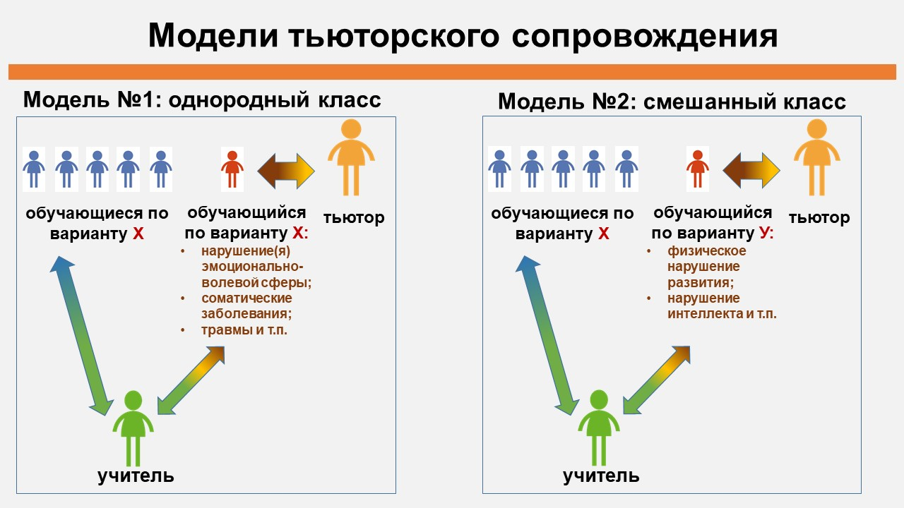
Модели тьюторского сопровождения обучающегося. Возможные пути реализации моделей № 1 и № 2 на общеобразовательном уроке.

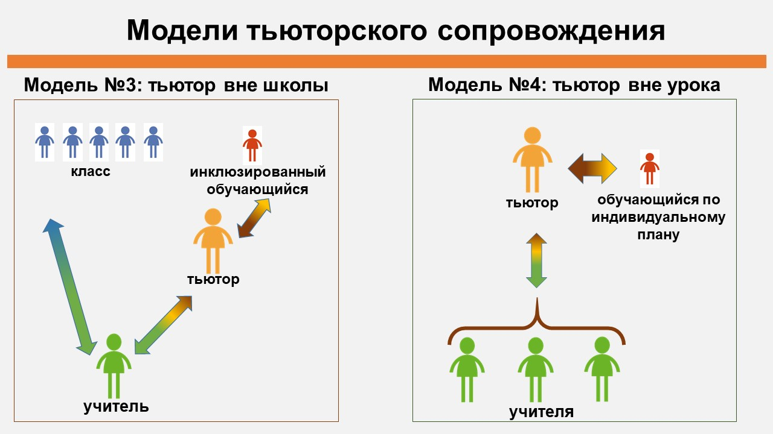
Различия в работе тьютора на общеобразовательном уроке в классе по модели № 1 и модели № 2 можно увидеть в сценариях уроков (см. Приложение 3).

Возможные пути реализации модели № 3 тьюторского сопровождения: тьютор вне школы.
Модель тьюторского сопровождения № 3 реализуется во время дистанционного обучения.
Тьютор должен выстроить доверительные и конструктивные отношения со всеми участниками образовательного процесса, быть постоянно доступным по мобильной связи для тьюторанта, учителя, родителей (законных представителей) обучающегося.
Цель: наиболее эффективно сопровождать процесс обучения в общеобразовательном учреждении на удаленном расстоянии.
Задачи:
- Создать условия для успешного обучения.
- Создать условия для успешной социализации.
- Максимально раскрыть потенциал личности обучающегося с ОВЗ.
Что необходимо сделать для достижения цели и решения поставленных задач?
Родителям (законным представителям) требуется организовать, адаптировать и технически оснастить жизненное пространство обучающегося так, чтобы можно было проводить дистанционные уроки с участием тьютора. При необходимости родители (законные представители) могут обратиться к техническим специалистам школы. Для организации дистанционного обучения с участием тьютора у каждого из них (тьютора и тьюторанта) должны быть в наличии два средства связи с выходом в сеть «Интернет», Интернет-канал должен обеспечивать достаточную для бесперебойной работы пропускную способность, средства связи должны иметь достаточные мощности и необходимое программное обеспечение.
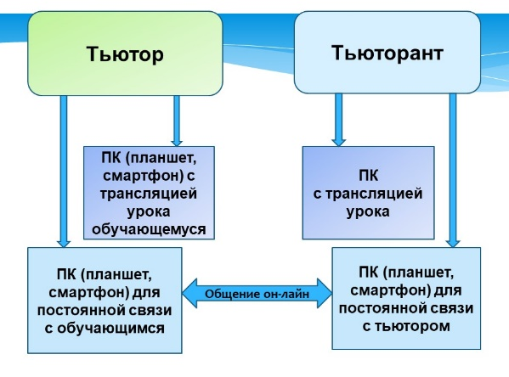
Опыт дистанционного обучения в школе-интернате позволяет смоделировать ситуацию так. Тьютор присутствует на дистанционном уроке так же, как и тьюторант, т.е. видит трансляцию урока в хорошем качестве. В то же время он находится на связи с тьюторантом посредством другого устройства, чтобы иметь возможность оказывать помощь тьюторанту. На рисунке стрелками проиллюстрирована взаимосвязь тьютора и тьюторанта, учителя и тьюторанта, а также тьютора и учителя. Тьютор и учитель могут при необходимости связываться с помощью компьютера, на экране которого транслируется урок.
Например, дистанционно проходит урок математики для 2 класса по теме: «Решение примеров и задач на сложение и вычитание чисел в пределах 20 без перехода через десяток». Учитель формулирует задание, напоминает правило вычисления примера. Обучающийся затрудняется решить пример. Тьютор адаптирует задание учителя, подсказывая ход рассуждений. Выясняет у тьюторанта, сколько в числе 16 десятков и единиц. Напоминает, что можно «посмотреть» на счетном материале, сколько пучков (десятков) и сколько свободных палочек (единиц). Благодаря этой помощи обучающийся легко выполняет сложение и называет ответ. Учитель одобряет правильный ответ обучающегося.
В случае смешанного обучения, когда тьюторант посещает некоторые занятия в школе, тьютор осуществляет сопровождение обучающегося как очно, так и дистанционно. Например, он может сопровождать дистанционный урок учителя, находясь рядом с тьюторантом.

Возможные пути реализации модели № 4 тьюторского сопровождения: тьютор вне урока.
Модель тьюторского сопровождения № 4 может иметь место в образовательном учреждении при необходимости реализации индивидуального учебного плана, составленного для ребёнка, имеющего академическую задолженность, педагогическую запущенность или испытывающего необходимость адаптации к новой образовательной среде. В таком случае тьютор призван организовать помощь в преодолении психологических и учебных сложностей, в ликвидации имеющихся пробелов в знаниях, предупреждении возможных затруднений усвоения образовательной программы в дальнейшем. Возможное время совместной деятельности тьютора и тьюторанта в таком случае – часы самоподготовки.
Традиционно работу с неуспевающими обучающимися проводят комплексно. Выстраивание индивидуальной траектории помощи конкретному обучающемуся начинается с выяснения причин низкой успеваемости. Но независимо от причин основной принцип деятельности тьютора на самоподготовке – индивидуализация, т.е. ориентация на индивидуальные личностные и образовательные приоритеты конкретного тьюторанта.
Таким образом, в зависимости от конкретной ситуации тьютор может быть призван решать следующие важные задачи:
- помочь тьюторанту интегрироваться в коллектив и стать успешным;
- включить тьюторанта в среду сверстников, в жизнь класса, школы и сформировать положительные межличностные отношения в коллективе;
- скорректировать нежелательное поведение тьюторанта (при необходимости);
- выявить и «продвинуть» интерес тьюторанта, т.е. создать ту «особую» среду, где бы появились дополнительные ресурсы для реализации индивидуального учебного плана;
- координировать взаимодействие разных субъектов образования (родителей, педагогов и др.), которые могут стать ресурсом в разработке и реализации индивидуального учебного плана конкретного ребёнка и оказать помощь для формирования учебных умений, навыков, адаптивного поведения;
- организовать доступное усвоение образовательного материала.

Оказывая помощь тьюторанту, необходимо обращать внимание на
- на причины неуспеваемости;
- на особенности психофизического развития;
- на характер пробелов в знаниях по предметам, по темам, по разделам и т.п.;
- на необходимость установить контакт с подопечным, с родителями, учителями и другими участниками образовательного процесса, имеющими отношение к тьюторанту;
- на выработку совместного плана работы по устранению пробелов в знаниях, применяя индивидуальный подход.
Таким образом, основными компонентами работы тьютора с педагогически запущенным, неуспевающим тьюторантом будут:
- анализ личности тьюторанта;
- выявление пробелов;
- распределение пробелов в знаниях по степени важности;
- оценка ресурсов и формулирование цели;
- составление индивидуального плана;
- выполнение плана;
- анализ достижений и корректировка плана.
В процессе выполнения плана тьютору рекомендуется уделять внимание обучению своего тьюторанта самостоятельности в преодолении проблем и трудностей в самообразовании, оказывать ему помощь в формировании интересов помимо учебных предметов и помощь в профориентации.
При выборе методики занятий необходимо учитывать объём пропущенного материала, количество времени и индивидуальные особенности ребёнка, т.е адаптировать стратегию обучения к содержанию, с которым обучающийся испытывает трудности.
Контакт с тьюторантом можно установить с помощью беседы, избегая некорректных и травмирующих вопросов. Целесообразно формулировать вопросы особым образом, чтобы в итоге реализовать концепцию “безошибочного обучения”. Смысл данной концепции заключается в снижении тревоги, связанной с совершением ошибок, с пониманием ребёнком того, что он имеет право на свои решения, свои ошибки, свои открытия, свой опыт. И, как следствие, что нужно делать, чтобы принимать взвешенные решения, уметь их аргументировать, менять ситуацию в сторону успеха, комфорта.
Путем правильной тактики чередования заданий и поощрений формируется уверенность в своих силах, в своих знаниях, в возможности учиться. Это даёт опыт успешности, повышает самооценку ребёнка, формирует самостоятельность, избегая нежелательного поведения, которое может возникнуть из-за частых ошибок и необходимости постоянных исправлений.
В работе тьютора особое место должны занимать такие меры педагогического воздействия, которые повышают эффективность достигаемых целей: одобрение, ободрение, похвала, поощрения, подсказки. Тогда критерием эффективности тьюторского сопровождения станет не только повышение качества знаний, но также уменьшение посреднической роли тьютора и возможность его выхода из образовательной системы помощи в связи с появлением у ребенка ожидаемого учебного поведения и достижением им определенной степени социальной зрелости.
Заключительным этапом тьюторского сопровождения по данной модели является постепенное подведение подопечного к новым условиям обучения. Убедиться в готовность тьюторанта к этим условиям можно по результатам
- целенаправленного наблюдения за тьюторантом на уроках (активность, цель деятельности, самостоятельность выполнения, темп класса, объем выполнения задания и т.д.);
- анализа особенностей устных и письменных ответов тьюторанта (синтез, обобщение, выделение существенного, умение делать умозаключения, выводы, развернутость ответов, содержательность, пассивный и активный словарь);
- анализа особенностей развития познавательных процессов тьюторанта, его памяти, речи, мышления;
- мониторинга прилежания в обучении, аккуратности выполнения письменных заданий, качеству выполнения домашних заданий, наличию необходимых школьных принадлежностей;
- мониторинга отношения к обучению, эмоционально-волевой сферы, сформированности учебных навыков и умений;
- итогового контрольного среза по заданным критериям.

Педагогически запущенный, неуспевающий тьюторант должен в сотрудничестве с тьютором достичь следующих результатов.
Образовательных:
- определять интересы;
- ставить перед собой цель
- осуществлять планирование, которое поможет достичь необходимых результатов;
- искать информацию, вычленять существенное, ориентироваться на надежные источники;
- организовывать свою деятельность, уметь использовать свое время наиболее эффективно;
- проводить рефлексию (анализ собственных возможностей, трудностей, результатов);
- оформлять и презентовать свои учебные и образовательные достижения, успехи самоопределения.
Личностных:
- поверить в свои силы и своё будущее, помочь обрести личностный смысл учения;
- наладить отношения с одноклассниками, разобраться в причинах конфликтов с ровесниками и выбрать для себя оптимальные стратегии поведения в конфликте;
- научиться регулировать эмоциональное состояние, обращаться за помощью к другим участникам образовательного процесса;
- найти свое место в системе новых, складывающихся взаимодействий, оценить свои способности и возможности, лучше познать себя.

Для организации успешной работы предлагается использовать следующие приемы, которые могут помочь сделать занятие с тьютором необычным, интересным и занимательным, и более понятным для тьюторанта.
Приемы для запоминания
- Интервальное повторение: запоминание материала за счет повторения с возрастающими интервалами.
- Подкрепление материал визуальными, кинестетическими образами, с помощью карточек, схем, чертежей.
- Мнемотехника, например, метод ассоциаций или рифмы, созвучие слова, пиктограмма или пляшущие человечки (читается слово, словосочетание, предложение, а тьюторанту предлагается нарисовать любое изображение, которое поможет вспомнить предъявляемый материал).
- Пересказывание материала с выделением главной мысли.
- «Закладка»: перед началом работы по выполнению домашнего задания по предмету дается тренировочное задание на закрепление предыдущего материала, например, по математике:
- умножение на число (двузначное, потом трехзначное и т.д.)
- деление на число
- возведение в квадрат
- вынос из-под корня
- упростить выражение, найти неизвестное и т.д.
- перевод числа в другую систему измерения (см-дм, см-м, килограммы, километры)
- викторина по пройденному материалу

Приемы для активизации устной речи
- Аудирование с выделением главной мысли.
- Чтение вслух.
- Объяснение лексического значения незнакомого слова.
- Воспроизведение развернутого ответа.
- Запись своей речи, с целью анализа своих ошибок.
- Упрощение или переформулирование материала учебника с проговариванием действий, определений.
- Сочинение сказок, необычных историй по изученному материалу, например, от имени музыкального инструмента, игрушки.

Приемы для повышения интереса, увлеченности
- «Удивляй»: позволяет запоминать материала через интересные факты. Найти такой угол зрения, при котором даже обыденное становится удивительным.
- «Лови ошибку»: объясняя материал, тьютор намеренно допускает ошибку, тьюторанту предстоит её найти.
- Театрализация: разыгрывание сценки на учебную тему.
- «Билет за дверь»: в конце занятия тьюторант письменно высказывает понимание темы, проблемы, поднятой на занятии. Каждый ответ - это «билет за дверь», т.е. возможность досрочно закончить учёбу и отдыхать.
- «Карточки»: индексные карты, карточки, знаки, флажки, доски, магнитные доски или другие предметы, которые поднимаются и удерживаются тьюторантом, чтобы показать ответ на вопрос или проблему, озвученную тьютором.

Результативность работы в соответствии с советами, приведёнными выше, доказывает конкретный пример, имевший место в школе-интернате. Тьютор работал с вновь поступившей обучающейся 8 класса с декабря 2023 года до конца учебного года. Эта ученица, опекаемая, слепая, обучается по адаптированной общеобразовательной программе по варианту 3.2, имела 3 года педагогической запущенности по объективным причинам.
Ниже представлена диаграмма. На диаграмме отражены средние баллы за I и II полугодия по предметам, предусмотренным учебным планом.
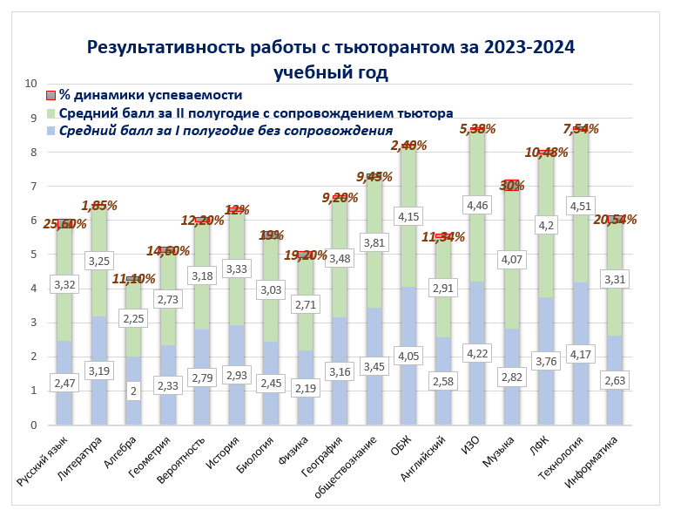
Первый столбик отражает средний балл успеваемости за I полугодие, материал которого осваивался без тьюторского сопровождения. Второй столбик показывает положительные изменения успеваемости за II полугодие. Над столбиками записан % качественных изменений в освоении учебных предметов за 8 класс.

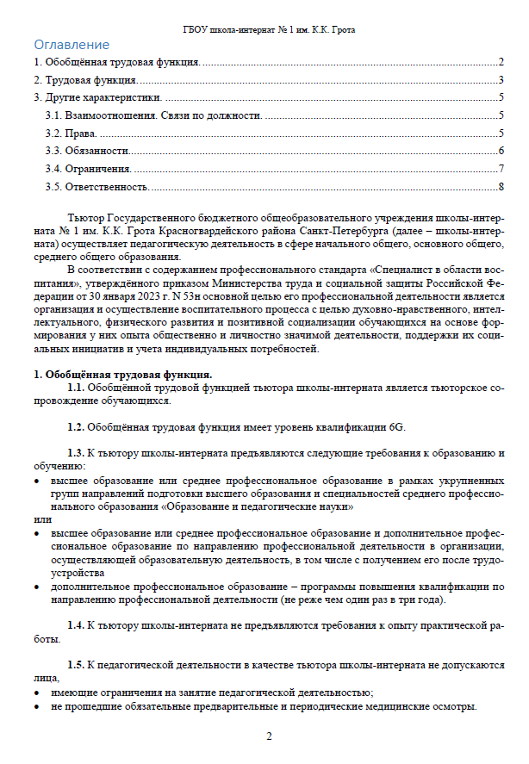
Приложение 1.
Пример должностной инструкции тьютора

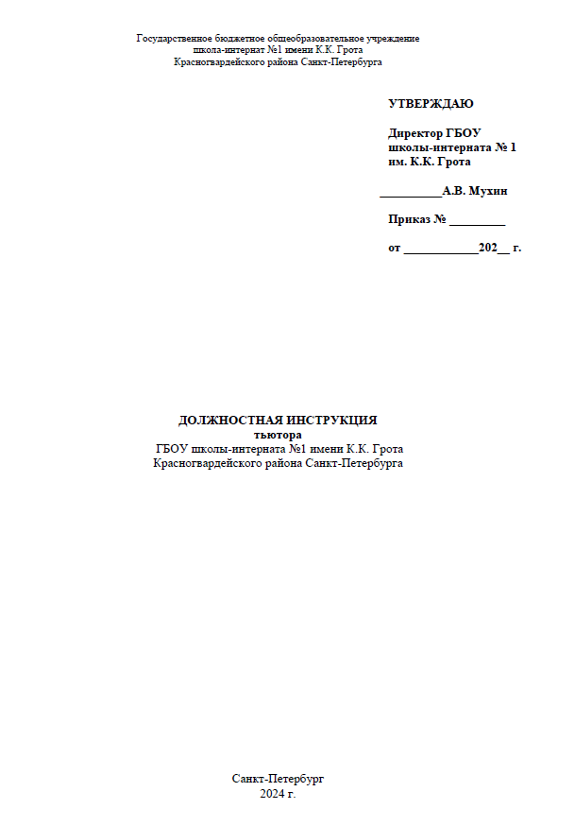

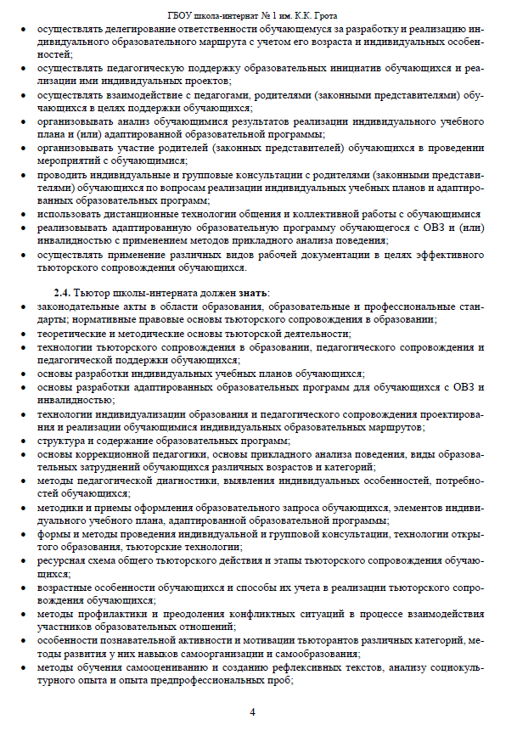
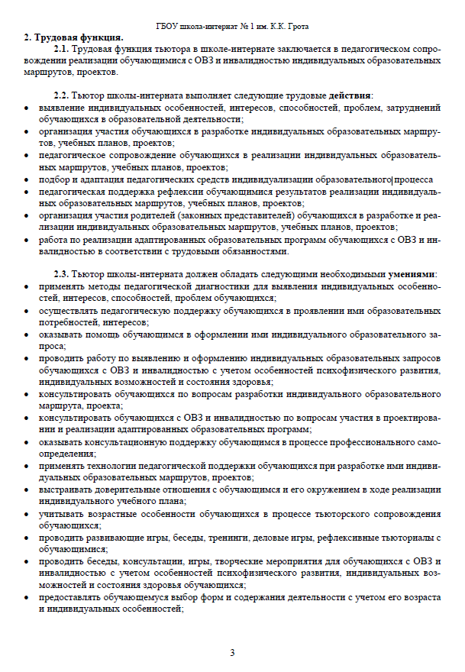

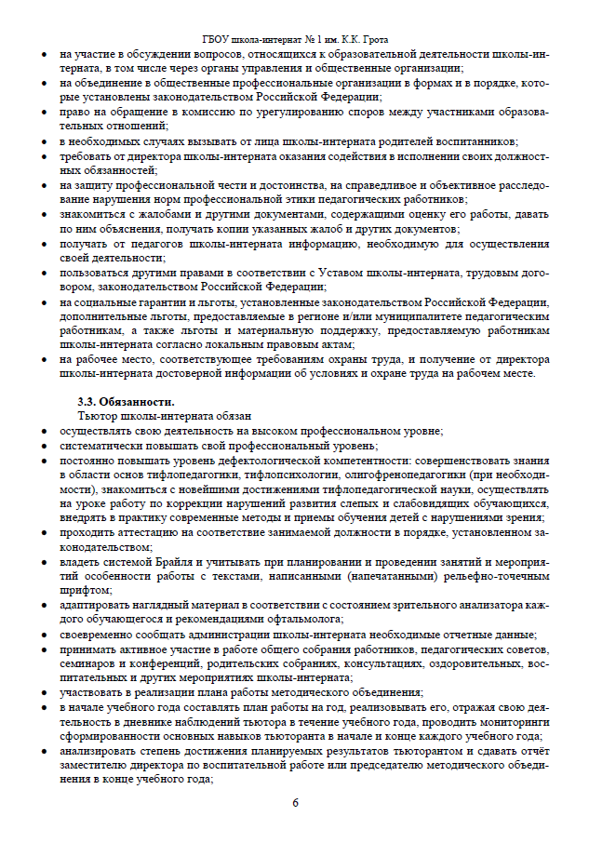

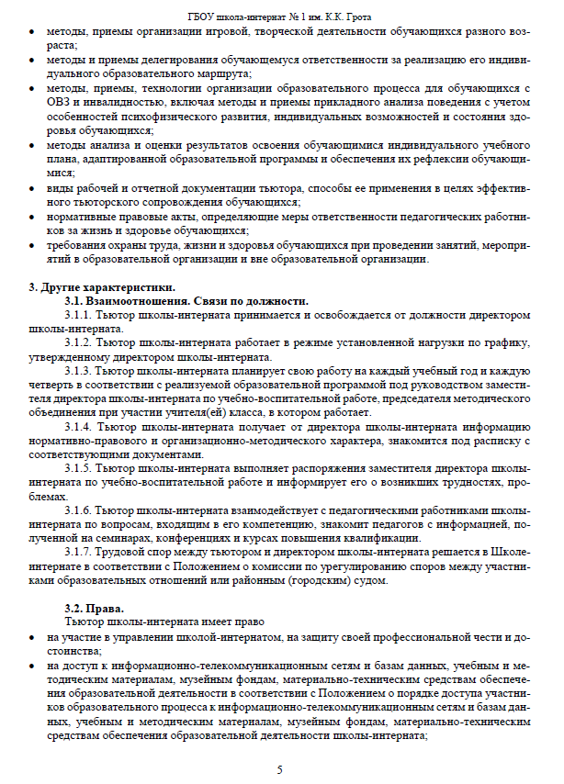
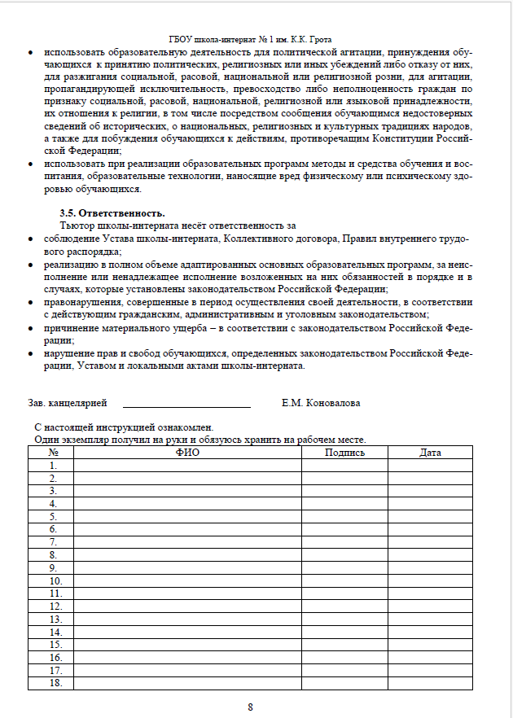

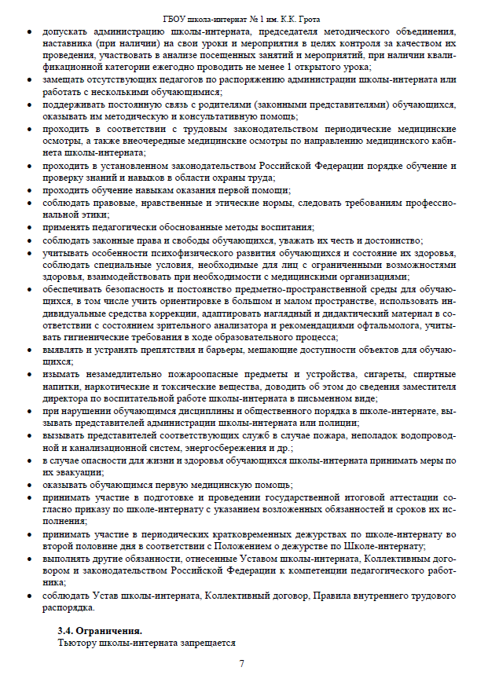

Приложение 2.
Пример внутришкольной документации тьютора


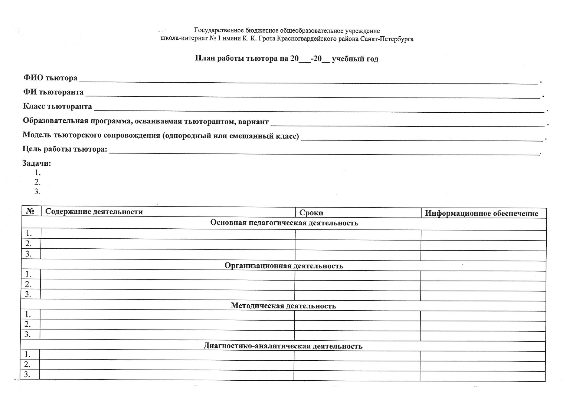

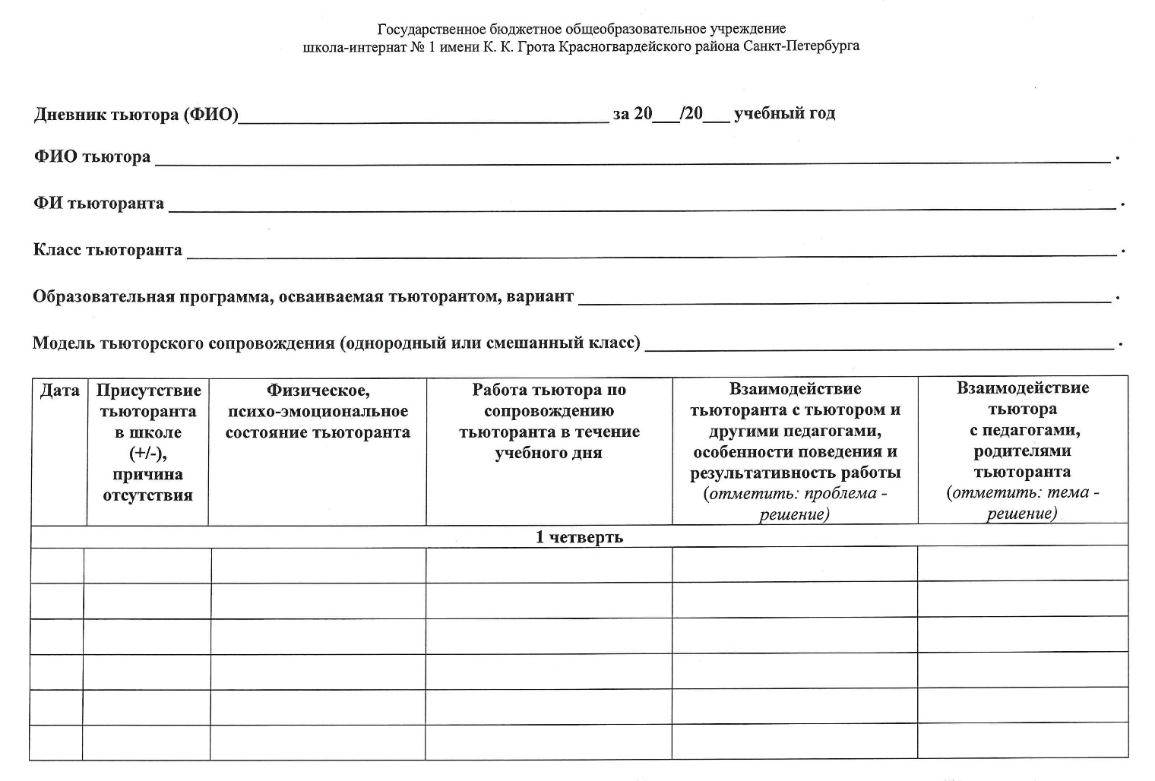

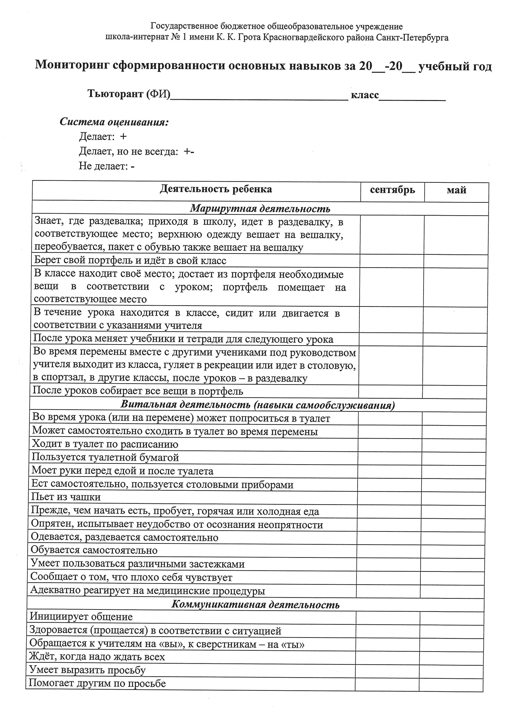
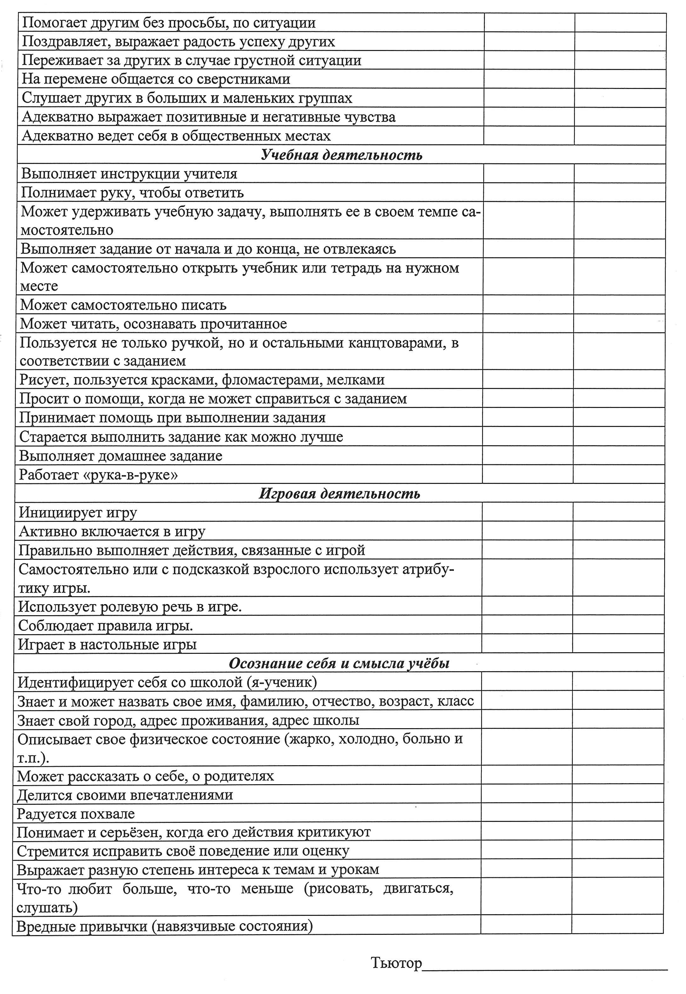

Приложение 3.
Сценарии уроков с участием тьютора

Модель № 1 (однородный класс).
Тьюторант
Мальчик, 10 лет
Слепой
Слабо выражены навыки самоконтроля; быстрая потеря концентрации внимания; сниженная учебная мотивация, сложности с освоением образовательной программы ФАОП НОО ОВЗ вариант 3.3.

Предмет: Изобразительное искусство
Класс: 2
Образовательные программы: ФАОП НОО ОВЗ варианты 3.3, 3.4.
Тема урока: Рисование осенних листьев.
ХОД УРОКА
Деятельность учителя | Деятельность  обучающихся | Деятельность тьютора
1. Организационный момент.
- Здравствуйте! Садитесь на свои места. Сядьте ровно, пододвиньте стулья к партам. Подошвы ног поставьте на пол, спину выпрямите, руки положите ладонями вниз на парты.  - Начинаем урок рисования. Давайте проверим, как вы подготовились к уроку. Кто назовет предметы, которые должны лежать на парте к началу урока?  - Молодцы! | - Дневник, подставка для учебника, простой карандаш, стирательная резинка, альбомный лист, краски, кисть, стаканчик-непроливайка, клеёнка на парте, нарукавники.  - Дневник, прибор «Школьник», прибор для письма по Брайлю, грифель, пленка для рисования, восковые мелки. | Следит за организацией рабочего места тьюторанта.  Корректирует положение тела тьюторанта (поднять голову, выпрямить спину).
2. Актуализация знаний.
- Какое сейчас время года?  - Как называются осенние месяцы?  - Какой месяц идёт сейчас?  - Как поменялся цвет листвы с приходом осени?  - Что с ними случилось потом?  - Как называется явление природы, когда падают листья? | - Осень.  - Сентябрь, октябрь, - ноябрь.  - Ноябрь.  - Листочки были зелёными, а стали жёлтыми.  - Они упали с деревьев.  - Листопад. | Разделяет для тьюторанта инструкцию или вопрос учителя на несколько простых.
3. Определение темы и целей урока.
- Наша работа сегодня будет связана с листопадом. Для того, чтобы узнать, что мы будем рисовать на этом уроке, вам надо немножко потрудиться. Задание: надо расставить числа по порядку и тогда из букв у нас получатся слова.  1 4 3 2 3 4 1 2  ЛТСИ БАДУ  - Что же мы будем рисовать?  - Какой будет цель нашего урока? | Слабовидящие дети по очереди выходят к доске и выполняют задание.  Слепые дети на приборе письма по Брайлю записывают буквы, затем читают полученные слова.  - Лист дуба.  - Нужно нарисовать лист дуба, похожий на настоящий. | Даёт тьюторанту дополнительную инструкцию для выполнения учебного задания.
4. Изучение нового материала.
- Рассмотрите листы дуба, которые я для вас собрала под деревьями. Какие они?  - Ваня и Петя, откройте учебник на странице, где лежит закладка. Рассмотрите изображение листьев на правой странице. Оля и Маша, рассмотрите рельефное изображение листьев на карточке. Сколько всего листьев изображено на рисунке?  - Листья каких деревьев изображены?  - Как вы их различили?  - Покажите изображение листа дуба.  - Как автор рисунка изобразил лист дуба?  - Летом листики на деревьях зелёные. Какого цвета они становятся с приходом осени? | - Серо-коричневые, тёмно-зелёные, вытянутые, с волнистым контуром.  - Два.  - Дуба и клёна.  - Лист клёна похож на ладошку, края острые. Лист дуба похож на пирамидку, края закруглённые.  - Он обвёл контур листа, нарисовал прожилки, закрасил.  - Жёлтые, красные, бурые. | Повторяет тьюторанту вопросы, учебные задания учителя.  Помогает тьюторанту разными способами выполнять задания учителя.
5. Динамическая пауза
- Встаньте у парт, выполняйте движения.  Мы, листики осенние,  На веточках сидели.  Дунул ветерок -  И мы полетели.  Мы летели, мы летели  И на землю тихо сели.  - Садитесь на свои места. | Руки поднять вверх, выполнять покачивания влево-вправо.  Присесть.  Подуть на ладошки.  Помахать руками, изображая «полёт» птицы.  Медленно приседать. | Оказывает тьюторанту помощь в выполнении движений.
6. Выполнение практического задания.
- Ребята скажите, трафарет с изображением какого листика я вам положила на парты?  - Как вы догадались?  - Правильно. Сейчас мы начнём его рисовать. Слушайте внимательно, я объясню, как надо это делать.  - Ваня и Петя, вы накладываете трафарет на альбомный лист посередине, левой рукой придерживаете его, правой начинаете рисовать: обводите по внутреннему контуру простым карандашом. Оля и Маша, вы вставляете плёнку в прибор для рисования, закрепляете трафарет, производите обкалывание трафарета по внутреннему контуру грифелем.  - Рассмотрите получившиеся изображения. Сравните их с листочками. Поднимите руки те, у кого изображения похожи. Молодцы! Все нарисовали правильные контуры листиков дуба. Можно ли наши изображения назвать рисунками? Чего не хватает?  - Приступим к раскрашиванию. Что мы должны подготовить?  - Какой нам цвет понадобится, если мы знаем, что листики осенью меняют цвет?  - Ваня и Петя, вы берёте в руки кисти, опускаете их в воду, лишнюю водичку стряхиваете об края стаканчиков, круговыми движениями набираете нужный цвет и раскрашиваете листья, не выходя за контуры. Оля и Маша вы раскрашиваете листик дуба восковыми мелками, не выходя за контур. Мелок по цвету подберу Маше я сама. Начинаем работу. | - Дуба.  - Похож на пирамидку, края закруглённые.  Обучающиеся выполняют задание, учитель помогает, если возникают трудности.  - Их надо раскрасить.  - Краски, воду, клеёнку.  - Лист дуба тёмно-коричневый.  Обучающиеся выполняют задание, учитель помогает, если возникают трудности. | Работает с тьюторантом, используя приём «рука в руке».  Контролирует правильность выполнения тьюторантом учебного задания.  Контролирует темп выполнения тьюторантом учебного задания.
7. Рефлексия.
- Кто уже справился с выполнением задания? Давайте рассмотрим получившиеся у вас листочки. Каждый по очереди подойдёт к доске со своим рисунком и магнитом зафиксирует его.  - А теперь давайте вспомним, какой была цель нашего урока?  - Поднимите руки те, кто доволен своей работой, у кого лист дуба получился похожим на настоящий. Почему вы решили, что ваши листья похожи на настоящие?  - Вот и подошел к концу наш урок. Что было интересно на уроке? Какое задание понравилось?  - С каким заданием было справляться сложней? | Звучит фрагмент музыки «Шум листвы».  Дети выходят к доске, прикрепляют свои рисунки с помощью магнитов.  - Нарисовать лист дуба, похожий на настоящий.  Поднимают руки.  - Они такие же по форме и по цвету. | Привлекает внимание тьюторанта к словам учителя.  Оказывает тьюторанту помощь в ориентировке.
8. Подведение итогов урока. Оценка деятельности.
- Какие отметки вы должны получить за свою работу сегодня? | Ответы детей. | Поощряет деятельность тьюторанта, оказывает эмоциональную поддержку.

Модель № 2 (смешанный класс).
Тьюторант
Девочка, 10 лет
Класс: 3
Образовательные программы
класса | тьюторанта
ФАОП НОО ОВЗ вариант 3.3 | ФАОП НОО ОВЗ вариант 3.4

Предметы
Окружающий мир | Окружающий природный мир.

Темы
Времена года: зима. Признаки зимы. Названия зимних месяцев. | Зима. Животные зимой.

ХОД УРОКА
Деятельность учителя | Деятельность  обучающихся класса | Деятельность тьютора, руководящего работой тьюторанта
1. Организационный момент.
- Здравствуйте! Садитесь на свои места. Сядьте ровно, пододвиньте стулья к партам. Подошвы ног поставьте на пол, спину выпрямите, руки положите ладонями вниз на парты.  - Начинаем урок. Давайте проверим, как вы подготовились к уроку. Кто назовет предметы, которые должны лежать на парте к началу урока?  - Молодцы! | - Дневник, подставка для учебника, тетрадь. | Корректирует положение тела тьюторанта (поднять голову, выпрямить спину).  Следит за организацией рабочего места тьюторанта.
2. Актуализация знаний.
- Сегодня мы с вами посвятим наш урок одному из времён года. Какие вы знаете времена года?  - Мы будем говорить о том времени года, в котором мы живём сейчас. Что это за время года?  - Заполните календарь погоды. Какие сегодня число и месяц?  - Сегодня облачно?  - Есть ли ветер?  - Есть ли осадки? | - Лето, осень, зима, весна.  - Зима.  - 10 декабря.  - Да.  - Да.  - Нет. | - Сегодня мы поговорим с тобой о времени года. Слушай загадку, помогай себе слушать движениями и старайся догадаться, о каком.  Все сильнее и сильнее  На улице мороз  Морозит наши щеки  (пощипывают щечки)  Пощипывает нос  (показывают нос)  Что же это за пора?  После осени пришла  Долгожданная... (зима).  - Послушай песню «Мороз к нам пришел» и помогай игре на музыкальном инструменте.
3. Определение темы и целей урока .
- Что вы знаете о зиме? Можете ли вы рассказать об этом времени года?  - Чему мы сегодня должны научиться?  - Как вы думаете, с чего лучше начать?  - Прочитайте тему урока. | Дети затрудняются с ответами.  - Надо научиться узнавать, что пришла зима.  - С признаков зимы.  - Зима. | - Какое же время года будем обсуждать? (зиму)  - Что ты знаешь о зиме?  Сегодня я постараюсь сделать так, чтобы ты обязательно вспомнил всё, что знаешь и добавил новое.
4. Первичное усвоение новых знаний.
- Давайте начнём. Зиму составляют зимние месяцы. Назовите мне зимние месяцы. Сколько их? Каким из них является декабрь?  - Послушайте мой рассказ о зимних месяцах и запомните, что происходит в каждом. Зима начинается в декабре. Первый зимний месяц - декабрь. Замерзают реки и покрываются льдом. В последний день декабря наступает новый год. Второй зимний месяц - январь. Выпадает много снега. Это явление называется снегопад. Февраль - третий зимний месяц. Он очень холодный. Дует сильный ветер со снегом. Это вьюга. На улице мороз.  - Рассмотрите картинки, которые лежат у вас на партах, и разложите их перед собой в таком порядке, в каком идут зимние месяцы. Как вы разложили картинки? | - Декабрь, январь, февраль.  Их три. Декабрь – первый месяц зимы.  - Первый месяц декабрь. Река замёрзла – лёд, и ёлку нарядили.  - Второй месяц – январь, много снега, горы.  - Третий месяц – февраль. Людям трудно идти из-за ветра, это вьюга. | - Что происходит зимой? Послушай разные звуки и назови зимние явления, при которых мы можем услышать такие звуки.  - (звук метели) Зимой дует сильный ветер.  - (скрип снега) Зимой падает снег.  - Зимой холодно или тепло? Правильно, очень холодно. Потрогай две чашки и скажи, какая из них горячая, а какая холодная, зимняя.  - Рассмотри предмет, который я положила на стол? Что это? (рукавички). Для чего они нужны? (чтобы рукам стало тепло) Надевай рукавички и слушай сказку, я тебе её прочитаю, а ты запомни названия животных из этой сказки.  «Шел дед лесом, а за ним бежала собачка. Шел дед, шел, да и обронил рукавичку. Вот бежит мышка, влезла в эту рукавичку и говорит:  – Тут я буду жить.  А в это время лягушка – прыг-прыг! – спрашивает:  – Кто, кто в рукавичке живет?  – Мышка – поскребушка. А ты кто?  – А я лягушка – попрыгушка. Пусти и меня!  – Иди.  Вот их уже двое. Бежит зайчик. Подбежал к рукавичке, спрашивает:  – Кто, кто в рукавичке живет?  – Мышка – поскребушка, лягушка – попрыгушка. А ты кто?  – А я зайчик – побегайчик. Пустите и меня!  – Иди.  Вот их уже трое. Бежит лисичка:  – Кто, кто в рукавичке живет?  – Мышка – поскребушка, лягушка – попрыгушка да зайчик – побегайчик. А ты кто?  – А я лисичка-сестричка. Пустите и меня!  Вот их уже четверо сидит. Глядь, бежит волчок – и тоже к рукавичке, да и спрашивает:  – Кто, кто в рукавичке живет?  – Мышка – поскребушка, лягушка – попрыгушка, зайчик – побегайчик да лисичка-сестричка. А ты кто?  – А я волчок – серый бочок. Пустите и меня!  – Ну иди!  Влез и этот. Уже стало их пятеро. Откуда ни возьмись, бредет кабан:  – Хро-хро-хро, кто в рукавичке живет?  – Мышка – поскребушка, лягушка – попрыгушка, зайчик – побегайчик, лисичка-сестричка да волчок – серый бочок. А ты кто?  – А я кабан – клыкан. Пустите и меня!  Вот беда, всем в рукавичку охота.  – Тебе и не влезть!  – Как-нибудь влезу, пустите!  – Ну, что ж с тобой поделаешь, лезь!  Влез и этот. Уже их шестеро. И так им тесно, что не повернуться! А тут затрещали сучья: вылезает медведь и тоже к рукавичке подходит, ревет:  – Кто, кто в рукавичке живет?  – Мышка – поскребушка, лягушка – попрыгушка, зайчик – побегайчик, лисичка-сестричка, волчок – серый бочок да кабан – клыкан. А ты кто?  – Гу-гу-гу, вас тут многовато! А я медведюшка – батюшка. Пустите и меня!  – Как же мы тебя пустим? Ведь и так тесно.  – Да как-нибудь!  – Ну уж иди, только с краешку!  Влез и этот. Семеро стало, да так тесно, что рукавичка того и гляди, разорвется.  А тем временем дед хватился – нету рукавички. Он тогда вернулся искать ее. А собачка вперед побежала. Бежала, бежала, смотрит – лежит рукавичка и пошевеливается. Собачка тогда:  – Гав-гав-гав!  Звери испугались, из рукавички вырвались – да врассыпную по лесу. А дед пришел и забрал рукавичку».
5. Первичная проверка понимания.
- Давайте проверим, как вы усвоили новый материал. На карточках у вас письменные задания. Положите перед собой карточки. Впишите тему урока, прочитайте задание и выполните его.  - Как вы выполнили задания? | - Вписывают: «Зима».  Выполняют задания.  Минимальный уровень:  Достаточный уровень:  Прочитывают записи. | - Какие животные встретились в сказке? Снимай свои рукавички, называй животное, находи его фигурку и клади в мою большую рукавицу (мышь, лягушка, заяц, лисица, волк, кабан, медведь).  - Послушай голоса и скажи, кто из животных какой звук издаёт. Как только ты ответишь верно, я достану из рукавицы фигурку этого животного, ты её рассмотришь и скажешь, правильно ли я её вытащила.  - Какие же животные живут в лесу зимой?  - Почему они в сказке залезли в рукавицу? (им стало холодно, потому что в лесу зимой мороз).
  Задание: дополни слово.
  - ____кабрь
  - _____варь
  - _____раль
  Задание: дополни предложения.
  - Первый месяц зимы_________.
  - Второй месяц зимы __________.
  - Третий месяц зимы _________ .
6. Динамическая пауза.
- Встаньте у парт, выполняйте движения.  С неба падают снежинки,  Как на сказочной картинке.  Будем их ловить руками  И покажем дома маме.  А затем поприседаем,  Никогда не замерзаем!  - Садитесь на свои места. | Дети выполняют движения.  Дети садятся за парты. | Оказывает тьюторанту помощь в выполнении движений. Контролирует темп выполнения, следит за правильностью движений.
7. Первичное закрепление.
- Отгадайте загадки о признаках зимы.  - Запорошила дорожки,  Разукрасила окошки.  Радость детям подарила  И на санках прокатила.  - Без рук, без ног,  А рисовать умеет.  - Прозрачен, как стекло,  А не вставишь его в окно. | - Зима.  - Мороз.  - Лёд. | - Какие ещё природные явления, кроме мороза и снега, случаются зимой? Послушай загадку и отгадай её, так ты вспомнишь ещё одно явление.  Кто зимой метет и злится,  дует воет и кружится,  стелет белую постель?  Это снежная…. (метель)  - Какие зимние явления, с которыми сталкиваются обитатели леса, ты вспомнил или узнал? (мороз, снег, метель).
- Составьте рассказ о зиме, пользуясь опорной карточкой.  - Какие рассказы у вас получились? |  | - А теперь поиграем. Хлопни в ладоши, как только услышишь зимнее явление природы: листопад, гроза, снегопад, дождь, метель, цветение, мороз.
  Задание: закончи предложения словами из словаря, чтобы получился рассказ.
  1. Наступила …. .
  2. Часто идет … .
  3. На реке … .
  4. Земля покрылась … .
  5. Мороз, снегопад и вьюга - … .
  6. Декабрь, январь, февраль - … .
  Словарь: зима, снег, лед, снегом, признаки зимы, зимние месяцы.
8. Подведение итогов урока. Рефлексия.
- Какой была тема нашего урока?  - Чему мы должны были научиться? Научились?  - Какие признаки подскажут нам, что пришла зима?  - Что вы повторили?  - Как называются зимние месяцы?  - Про кого можно сказать, что он работал на пятёрку? На четвёрку? На тройку? Почему?  - Что мы пожелаем тем, у кого было мало правильных ответов? | - Признаки зимы.  - Надо было научиться узнавать, что пришла зима.  - Мороз, вьюга, лёд на реках, холодный ветер.  - Названия зимних месяцев.  - Декабрь, январь, февраль.  - Называют одноклассников и (или) себя, объясняют.  - Быть внимательнее. | - Какое время года сегодня обсуждали? (зима)  - Какие животные живут в лесу зимой?  - С какими природными явлениями они встречаются?  - Что ты узнала нового?

